Nombre: **MARCO ANTONIO SALAZAR HIZEN**

**CURSO DE JAVA**

**Sistemas UNI**

**TRABAJO 2**

Profesor: **GUSTAVO CORONEL**

**PRACTICA 04**

**Objetivo**

Aplicar la sobrecarga para disponer de diversas versiones de métodos y constructores que

se puedan aplicar dependiendo de las necesidades que se tengan o se proyecten tener.

**Enunciado**

La empresa EduTec necesita de una librería que permita calcular el promedio de un

conjunto de números.

Se sabe que pueden ser 2, 3, 4 o 5 números.

A usted se le ha encargado que desarrolle la librería que necesita Edutec y construya una

aplicación de prueba.

**SOLUCION:**

* Se crea la Clase Prueba04Servicio, se crean 4 métodos con el mismo nombre pero con diferentes parámetros, el primero con 2 parametros (número 1 y número 2), el segundo con 3 parametros (número 1, número 2 y número 3), el tercero con 4 parametros (número 1, número 2, número 3 y número 4), y el cuarto con 5 parametros (número 1, número 2, número 3, número 4 y número 5). Cada uno de estos métodos calcula el promedio de los números ingresados en cada uno.
* Se crea la Prueba01 para validación.
* Se crea la Clase VIEW la cual evalua los datos llenados y ejecuta el método dependiendo que números se ingresaron.

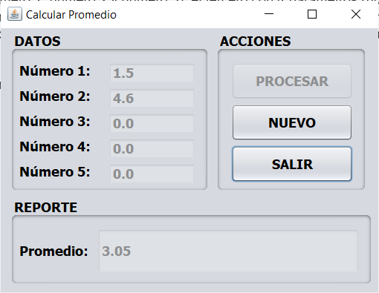

**PRACTICA 05**

**Objetivo**

Entender la diferencia entre variables y métodos de instancia y de clase.

Aplicar correctamente variables y métodos de instancia y de clase.

**Enunciado**

El colegio "Ángeles del Cielo" está solicitando un programa en Java para que los alumnos

de primaria verifiquen sus ejercicios de matemáticas referidos a:

▪ Calculo de factorial

▪ Calculo del MCD y MCM de dos números

▪ La serie de Fibonacci

▪ Número primo

La programación de estos cálculos matemáticos deben estar implementados como métodos

de clase en una clase de nombre MyMath.

**SOLUCION:**

* Se crea la Clase MyMath la cual contiene la solución a los cuatro problemas planteados.
* Calculo de factorial: Se calcula multiplicando todos los números consecutivos desde el 1 hasta el número solicitado. Adicionalmente el factorial de 0 es 1.
* Calculo del MCD y MCM de dos números: Se calcula el MCD de la siguiente manera: se ordena el menor y el mayor ingresado, entran en un bucle, se guarda el minimo, se saca resto del máximo entre el minimo y se almacena en el minimo, el máximo se iguala al minimo almacenado en el principio, se repite hasta que el minimo sea diferente de cero, el MCD será el último mínimo. Se calcula el MCM de la siguiente manera: El máximo se divide entre el calculado en MCD y todo esto se multiplica por el minimo.
* Serie de Fibonacci: Se calcula obteniendo 2 números al principio, el n1=-1 y el n2=1, luego se suman en n3 y este es el primer Fibonacci, luego se reemplaza n1 con n2 y n2 con n3 y se continúa hasta el infinito. En la solución se ingresa un aproximado para que se detenga y no se vaya hasta el infinito.
* Número primo: Se calcula con un bucle desde 1 hasta el “número preguntado si es primo” y se calcula el resto de este número contra el consecutivo y si el resto es cero se acumula de uno en uno en un acumulador. Al final si el acumulador es menor o igual a 2, el “número preguntado si es primo” es un número primo. Se considera que el 0 y el 1 NO son primos.
* Se crea la Clase MatematicasDto la cual encapsula todas las variables de los cálculos matemáticos con sus respectivos métodos get y set.
* Se crea la Clase Prueba05Service la cual llamará a los métodos de la clase MyMath pasando como parámetro el objeto DTO.
* Se crea la Clase VIEW, la cual contendrá el browser y se incluye un objeto TextArea para mostrar los resultados como texto.
* A continuación, se muestra el diagrama del flujo de los procesos:

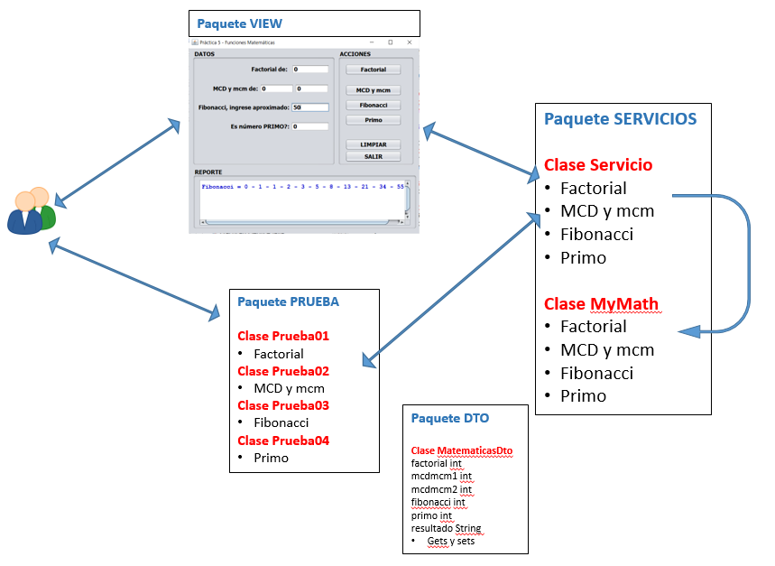

**Factorial:**

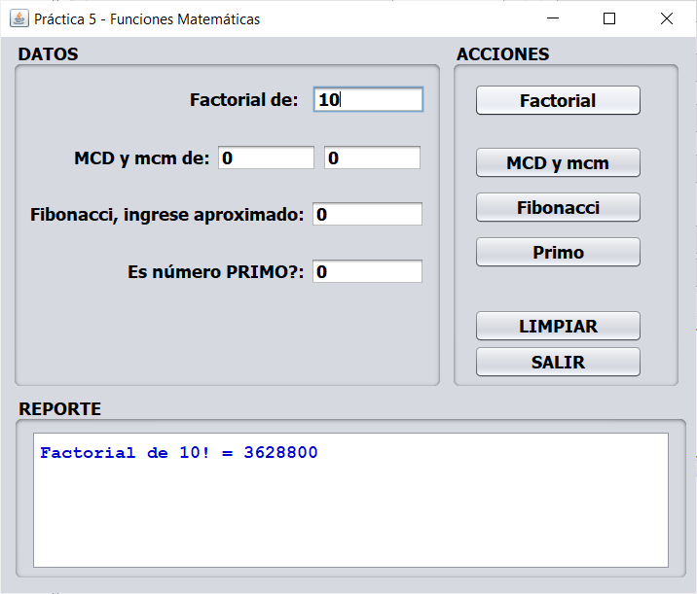

**MCD y MCM:**

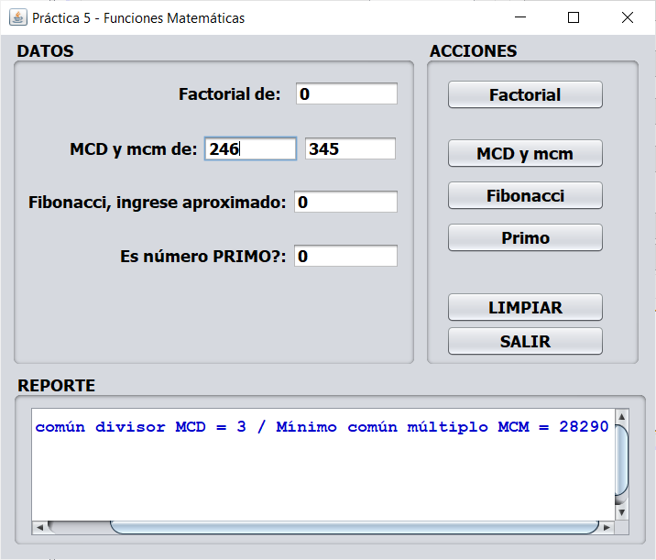

**Fibonacci:**

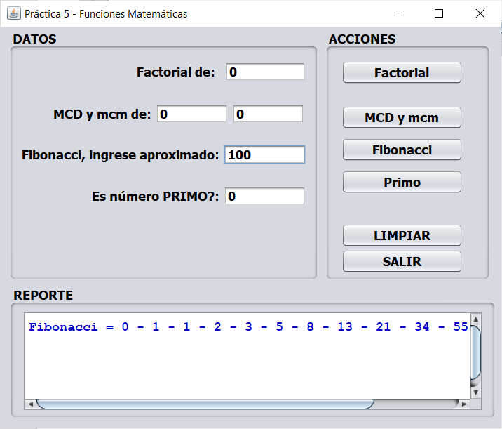

**Primo:**

